
 | UNIVERZITET U NIŠU ELEKTRONSKI FAKULTET

Upotreba indeksa i analiza izvršavanja upita u PostgreSQL bazi podataka

Student: | Mentor:
Neda Radovanović br. ind. 2006 | Aleksandar Stanimirović

Niš, maj 2026. godine
Sadržaj
1. Uvod 4
2. Teorijske osnove indeksa 5
2.1. Definicija i značaj indeksa 5
2.2. Zašto indeksi postoje i osnovni koncepti 5
2.3. Princip rada indeksa 6
2.4. Kompleksnost operacija 7
2.5. Prednosti i nedostaci indeksa 7
3. Tipovi indeksa u PostgreSQL-u 9
3.1. B-tree indeks 9
3.2. Hash indeks 9
3.3. GiST indeks 9
3.4. SP-GiST indeks 10
3.5. Gin indeks 10
3.6. BRIN indeks 10
3.7. Specijalni oblici indeksa 11
3.8. Poređenje i izbor indeksa 12
4. Analiza izvršavanja upita u PostgreSQL-u 14
4.1. Proces izvršavanja upita 14
4.2. Plan izvršavanja upita 14
4.3. EXPLAIN i EXPLAIN ANALYZE 15
4.4. Najčešće operacije u planu izvršenja upita 16
5. Optimizacija upita i najbolje prakse 19
6. Eksperimentalni deo 20
6.1. Opis eksperimentalnog okruženja i baze podataka 20
6.2. Eksperiment 1 21
6.3. Eksperiment 2 23
6.4. Eksperiment 3 24
6.5. Eksperiment 4 26
6.6. Eksperiment 5 28
6.7. Eksperiment 6 30
6.8. Poređenje rezultata 32
7. Zaključak 33
8. Literatura 34

Uvod

Baze podataka predstavljaju osnovu savremenih informacionih sistema i koriste se za skladištenje, organizaciju i obradu velikih količina podataka. Sa razvojem informacionih tehnologija i rastom količine podataka, performanse sistema za upravljanje bazama podataka postale su jedan od ključnih faktora efikasnosti poslovnih i softverskih sistema. U takvim uslovima posebno značajnu ulogu imaju mehanizmi koji omogućavaju brzo pronalaženje i obradu podataka.

Jedan od osnovnih problema u radu sa bazama podataka jeste efikasno izvršavanje SQL upita. Kod velikih tabela sekvencijalno pregledanje svih podataka može dovesti do značajnog povećanja vremena izvršavanja upita i opterećenja sistema. Zbog toga sistemi za upravljanje bazama podataka koriste različite metode optimizacije, među kojima posebno mesto zauzimaju indeksi.

Indeksi predstavljaju posebne strukture podataka koje omogućavaju brži pristup podacima i optimizaciju izvršavanja upita. Njihova primena može značajno unaprediti performanse sistema smanjenjem broja operacija potrebnih za pronalaženje željenih podataka. Međutim, upotreba indeksa uvodi i određene troškove, naročito kod operacija izmene podataka, zbog čega je neophodno pravilno planiranje i izbor odgovarajućih tipova indeksa.

Pored samih indeksa, važan aspekt optimizacije predstavlja i analiza izvršavanja upita. Sistemi kao što je PostgreSQL koriste optimizer koji na osnovu statističkih podataka i procene troškova bira najefikasniji plan izvršavanja. Analiza execution plan-a omogućava razumevanje načina na koji sistem pristupa podacima i koristi dostupne indekse, što predstavlja osnovu za optimizaciju performansi baze podataka.

Cilj ovog rada jeste analiza upotrebe indeksa i izvršavanja SQL upita u PostgreSQL bazi podataka. U radu su objašnjeni osnovni koncepti indeksiranja, tipovi indeksa koje PostgreSQL podržava, način rada optimizer-a i analiza execution plan-a korišćenjem komandi EXPLAIN i EXPLAIN ANALYZE. Pored teorijskog dela, rad sadrži i praktične eksperimente kojima je prikazan uticaj različitih tipova indeksa na performanse izvršavanja upita.

Teorijske osnove indeksa

Definicija i značaj indeksa

Indeksi u bazama podataka predstavljaju posebne strukture podataka koje se koriste radi ubrzavanja pristupa podacima u tabelama. Njihova osnovna funkcija jeste da omoguće efikasno pronalaženje redova bez potrebe za pregledanjem cele tabele. U sistemima za upravljanje bazama podataka, kao što je PostgreSQL, indeksi imaju ključnu ulogu u optimizaciji izvršavanja upita, pogotovo kada se radi sa velikim količinama podataka.

Bez upotrebe indeksa, većina upita zahteva sekvencijalno skeniranje tabele (sequential scan), pri čemu se svaki red proverava pojedinačno. Ovakav pristup ima vremensku složenost O(n), gde n predstavlja broj redova u tabeli, što može značajno uticati na performanse sistema. Uvođenjem indeksa, moguće je smanjiti broj operacija potrebnih za pronalaženje podataka, čime se vreme izvršavanja upita značajno smanjuje.

Zašto indeksi postoje i osnovni koncepti

Potreba za indeksima proizilazi iz ograničenja sekvencijalnog pretraživanja. Kako veličina baze podataka raste, vreme potrebno za pronalaženje podataka linearno se povećava, što značajno utiče na performanse sistema. Indeksi rešavaju ovaj problem tako što omogućavaju efikasniji pristup željenim podacima, smanjujući broj operacija potrebnih za njihovo pronalaženje.

Osnovna ideja indeksa može se objasniti analogijom sa indeksom pojmova na kraju knjige. Umesto da se cela knjiga čita kako bi se pronašla određena informacija, koristi se indeks koji omogućava direktno pronalaženje stranica na kojima se određeni pojam pojavljuje. Na sličan način, indeks u bazi podataka sadrži vrednosti određenih kolona i reference, odnosno pokazivače na redove u tabeli u kojima se ti podaci nalaze.

Osnovni razlog za uvođenje indeksa jeste potreba za optimizacijom performansi prilikom rada sa velikim količinama podataka. Bez indeksa, sistem bi morao da pregleda svaki red u tabeli kako bi pronašao odgovarajuće podatke, što postaje neefikasno kako veličina tabele raste. Primena indeksa omogućava značajno smanjenje vremena izvršavanja upita, efikasnije filtriranje podataka primenom WHERE uslova, brže sortiranje rezultata korišćenjem ORDER BY klauzule, kao i optimizaciju operacija spajanja tabela (JOIN).

U sistemima kao što je PostgreSQL, planer upita automatski odlučuje da li će koristiti indeks na osnovu procene troškova izvršavanja. Na taj način postiže se optimalan balans između brzine izvršavanja upita i potrošnje resursa, pri čemu indeks neće biti korišćen ukoliko sistem proceni da sekvencijalno skeniranje daje bolje performanse u datim uslovima.

Indeks nije samo lista vrednosti, već složena struktura koja se sastoji od više elemenata. Svaki indeksni zapis obično sadrži:
- ključnu vrednost (index key) – vrednost ili skup vrednosti kolona na osnovu kojih je indeks kreiran i po kojima se vrši pretraga
- pokazivač (pointer) – referencu na fizičku lokaciju odgovarajućeg reda u tabeli

Ova kombinacija omogućava brzo pronalaženje podataka, jer se pretraga vrši nad indeksom, dok se pristup stvarnim podacima vrši samo za pronađene zapise.

Poseban značaj za razumevanje efikasnosti indeksa imaju pojmovi selektivnosti i kardinalnosti. Selektivnost predstavlja meru jedinstvenosti vrednosti u određenoj koloni, pri čemu veća selektivnost ukazuje na to da indeks može efikasnije suziti skup rezultata. Kardinalnost se odnosi na broj različitih vrednosti u koloni i usko je povezana sa selektivnošću. Kolone sa velikim brojem jedinstvenih vrednosti predstavljaju pogodne kandidate za indeksiranje, dok indeksi nad kolonama sa malim brojem različitih vrednosti često ne doprinose značajnom poboljšanju performansi.

Pored navedenih pojmova, značajnu ulogu imaju i različite vrste indeksa u odnosu na njihovu strukturu. Primarni indeks je vezan za primarni ključ tabele i obezbeđuje jedinstvenost vrednosti, dok se sekundarni indeksi kreiraju nad drugim kolonama radi ubrzanja pretrage. U praksi se često koriste kombinovani, odnosno kompozitni indeksi, koji obuhvataju više kolona i omogućavaju efikasnije izvršavanje složenijih upita.

U teoriji baza podataka razlikuju se i indeksi prema načinu organizacije podataka. Clustered indeks podrazumeva da su podaci u tabeli fizički organizovani u skladu sa vrednostima indeksa, dok non-clustered indeks predstavlja zasebnu strukturu koja sadrži reference na podatke, bez uticaja na njihov fizički raspored. U sistemu kao što je PostgreSQL ne postoji klasična implementacija clustered indeksa kao u pojedinim drugim sistemima, ali je moguće izvršiti fizičku reorganizaciju podataka prema indeksu korišćenjem CLUSTER komande, čime se u određenim slučajevima postiže sličan efekat.

Ovi koncepti imaju direktan uticaj na efikasnost indeksa i njihovu primenu u optimizaciji upita, jer određuju način na koji sistem pristupa podacima i koliko uspešno može da smanji broj operacija tokom izvršavanja upita.

Princip rada indeksa

Princip rada indeksa zasniva se na organizovanju podataka u posebnu strukturu koja omogućava bržu pretragu u odnosu na sekvencijalno pregledanje cele tabele. Umesto da se svaki red proverava pojedinačno, indeks omogućava sistemu da na osnovu vrednosti pretrage direktno pronađe odgovarajuću lokaciju podataka ili da značajno suzi skup kandidata koji se dalje obrađuju.

Indeks funkcioniše kao pomoćna struktura koja sadrži uređene vrednosti jedne ili više kolona, zajedno sa referencama na odgovarajuće redove u tabeli. Ova struktura je organizovana tako da omogućava efikasno pretraživanje, najčešće korišćenjem hijerarhijskih ili hash mehanizama. U zavisnosti od tipa indeksa, podaci se mogu organizovati u balansirana stabla, gde se pretraga odvija kroz više nivoa, ili u hash strukture koje omogućavaju direktno mapiranje vrednosti na odgovarajuće zapise.

Kod hijerarhijskih struktura, kao što su balansirana stabla, pretraga započinje od korenskog čvora i postepeno se spušta ka nižim nivoima, pri čemu se na svakom koraku eliminišu delovi podataka koji ne zadovoljavaju uslov pretrage. Ovakav pristup značajno smanjuje broj operacija potrebnih za pronalaženje podataka, jer se umesto linearnog prolaska kroz sve zapise koristi logaritamski pristup. Sa druge strane, kod hash indeksa, vrednost ključa se transformiše pomoću hash funkcije u adresu ili lokaciju, čime se omogućava veoma brzo pronalaženje podataka za tačno određene vrednosti.

Važna karakteristika indeksa jeste da oni ne sadrže kompletne podatke iz tabele, već samo ključne vrednosti i reference na originalne zapise. Zbog toga, nakon pronalaženja odgovarajuće reference u indeksu, sistem često mora pristupiti samoj tabeli kako bi učitao kompletan red.

Pored toga, efikasnost indeksa zavisi od načina organizacije podataka i njihove raspodele. Strukture indeksa su optimizovane tako da održavaju uređenost i balansiranost, čime se obezbeđuje stabilna performansa pretrage čak i kod velikih skupova podataka. Međutim, svaka promena podataka u tabeli zahteva ažuriranje indeksa, što predstavlja dodatni trošak i utiče na ukupne performanse sistema.

U suštini, indeksi omogućavaju značajno ubrzanje pretrage podataka zahvaljujući organizaciji informacija u efikasne strukture koje smanjuju broj potrebnih operacija, ali istovremeno uvode dodatnu složenost u održavanju i upravljanju podacima.

Kompleksnost operacija

Efikasnost indeksa u bazama podataka najčešće se analizira kroz vremensku složenost osnovnih operacija nad podacima. U slučaju kada indeks nije prisutan, pretraga podataka zahteva sekvencijalno skeniranje cele tabele, pri čemu se svaki red proverava pojedinačno. Ovakav pristup ima linearnu vremensku složenost, odnosno O(n), što znači da vreme izvršavanja direktno raste sa brojem redova u tabeli.

Uvođenjem indeksa, naročito struktura poput B-tree koje koristi PostgreSQL, pretraga podataka se značajno optimizuje. Umesto prolaska kroz sve redove, pretraga se odvija kroz balansirano stablo, pri čemu se broj potrebnih koraka smanjuje na logaritamski nivo, odnosno O(log n). Time se postiže znatno brži pristup podacima, naročito kod velikih skupova podataka.

Međutim, prednosti indeksa u operacijama čitanja dolaze uz određenu cenu kada su u pitanju operacije izmene podataka. Prilikom umetanja novog reda u tabelu, neophodno je da se odgovarajuća vrednost upiše i u indeks, pri čemu sistem mora pronaći odgovarajuću poziciju unutar strukture indeksa. Slično tome, kod brisanja reda, potrebno je ukloniti i njegov zapis iz indeksa. Kod operacije ažuriranja situacija je nešto složenija. Ukoliko se menja vrednost kolone koja nije obuhvaćena indeksom, indeks ne zahteva izmenu i dodatni trošak ne postoji. Dok sa druge strane, ako se menja vrednost indeksirane kolone, sistem mora ukloniti staru vrednost iz indeksa i uneti novu, čime se ova operacija praktično svodi na kombinaciju brisanja i umetanja u indeksu, što dodatno povećava trošak izvršavanja.

Zbog svega navedenog, može se zaključiti da indeksi značajno unapređuju performanse operacija čitanja, ali istovremeno uvode dodatno opterećenje kod operacija izmene podataka. Upravo zbog tog kompromisa, njihova primena zahteva pažljivo planiranje i razumevanje načina na koji utiču na ukupne performanse sistema.

Prednosti i nedostaci indeksa

Upotreba indeksa donosi brojne prednosti, ali i određene nedostatke koji se moraju uzeti u obzir prilikom projektovanja baze podataka. Njihova osnovna prednost ogleda se u značajnom ubrzanju izvršavanja SELECT upita, kao i u efikasnijem izvršavanju složenijih operacija, uključujući filtriranje podataka i spajanje tabela. Time se smanjuje broj operacija pristupa disku i poboljšavaju performanse sistema prilikom rada sa velikim skupovima podataka, čime se ukupno opterećenje sistema u operacijama čitanja značajno smanjuje.

Sa druge strane, indeksi uvode određene troškove. Oni zahtevaju dodatni memorijski prostor, a njihovo postojanje može usporiti operacije izmene podataka, kao što su INSERT, UPDATE i DELETE, budući da je prilikom svake izmene potrebno ažurirati i odgovarajuće indekse. Takođe, indeksi zahtevaju redovno održavanje i optimizaciju, a u slučaju lošeg izbora mogu dovesti do neefikasnosti i nepotrebnog opterećenja sistema. Zbog toga je u praksi neophodno pronaći odgovarajući balans između broja indeksa i ukupnih performansi baze podataka.

Efikasnost indeksa zavisi od više faktora, među kojima se izdvajaju veličina tabele, distribucija i selektivnost podataka, broj definisanih indeksa, kao i učestalost izmena podataka. Indeksi daju najbolje rezultate kod velikih tabela i kolona sa velikim brojem različitih vrednosti, dok kod malih tabela ili kolona sa niskom selektivnošću njihov efekat može biti zanemarljiv. Takođe, prevelik broj indeksa može negativno uticati na performanse sistema, posebno u okruženjima sa čestim izmenama podataka, jer povećava trošak njihovog održavanja. Neravnomerna raspodela podataka dodatno može uticati na izbor plana izvršavanja upita.

U sistemima kao što je PostgreSQL, planer upita na osnovu statističkih podataka procenjuje troškove različitih strategija izvršavanja i bira najefikasniji pristup. Zbog toga indeksi nisu uvek optimalno rešenje. Na primer, kod malih tabela ili upita koji vraćaju veliki deo podataka, sistem često bira sekvencijalno skeniranje umesto korišćenja indeksa, jer je u tim slučajevima takav pristup brži. Iz tog razloga, pravilna upotreba indeksa zahteva razumevanje ne samo njihove strukture, već i načina na koji sistem izvršava upite, što predstavlja osnov za dalju analizu performansi i optimizaciju baze podataka.

Tipovi indeksa u PostgreSQL-u

PostgreSQL podržava više tipova indeksa, pri čemu svaki od njih koristi drugačiji algoritam i namenjen je različitim vrstama upita i tipovima podataka. Izbor odgovarajućeg indeksa zavisi od toga da li se podaci pretražuju po tačnoj vrednosti, opsegu vrednosti, tekstualnom sadržaju, prostornim podacima ili velikim tabelama sa prirodno uređenim kolonama. PostgreSQL podržava B-tree, Hash, GiST, SP-GiST, GIN i BRIN indekse, dok se B-tree indeks podrazumevano kreira kada se ne navede poseban tip indeksa.

B-tree indeks

B-tree indeks predstavlja najčešće korišćeni tip indeksa u PostgreSQL-u. Njegova osnovna prednost je u tome što je pogodan za najčešće oblike pretrage, kao što su poređenje jednakosti i poređenje opsega vrednosti. To znači da se koristi kod uslova kao što su jednako, manje od, veće od, manje ili jednako, veće ili jednako, kao i kod pretraga između dve vrednosti. Zbog toga je B-tree indeks najčešći izbor za kolone kao što su identifikatori, datumi, brojevi, korisnička imena ili druge vrednosti koje se često koriste u WHERE uslovima.

Princip rada B-tree indeksa zasniva se na balansiranoj strukturi stabla. Vrednosti se organizuju tako da se pretraga ne vrši redom kroz celu tabelu, već se kretanjem kroz stablo postepeno sužava skup mogućih rezultata. Na taj način se broj potrebnih koraka smanjuje, što omogućava efikasnije izvršavanje upita nad velikim tabelama. B-tree indeks je naročito koristan kada kolona ima visoku selektivnost, odnosno kada sadrži veliki broj različitih vrednosti.

Pored filtriranja podataka, B-tree indeks može pomoći i kod sortiranja rezultata, na primer kod ORDER BY klauzule. Ako su podaci u indeksu već uređeni na način koji odgovara zahtevu upita, sistem može iskoristiti indeks kako bi izbegao dodatnu operaciju sortiranja. Upravo zbog svoje univerzalnosti, B-tree indeks predstavlja osnovni i najšire primenjivan tip indeksa u PostgreSQL-u.

Hash indeks

Hash indeks koristi drugačiji princip rada u odnosu na B-tree indeks. Umesto organizacije vrednosti u stablo, hash indeks koristi hash funkciju koja vrednost iz indeksirane kolone pretvara u hash vrednost. Ta hash vrednost zatim omogućava pronalaženje odgovarajućih redova u tabeli. Ovakav tip indeksa namenjen je pre svega za upite koji proveravaju tačnu jednakost vrednosti.

Prednost hash indeksa ogleda se u tome što može biti efikasan kada se podaci pretražuju isključivo po uslovu jednakosti. Međutim, njegov značajan nedostatak je to što nije pogodan za opsežne pretrage. Drugim rečima, hash indeks se ne koristi za uslove kao što su manje od, veće od ili BETWEEN, jer hash struktura ne čuva prirodan redosled vrednosti. Dakle, hash indeksi obrađuju samo jednostavna poređenja jednakosti.

U praksi se hash indeks koristi ređe od B-tree indeksa, jer B-tree takođe podržava poređenje jednakosti, ali dodatno podržava i opsege vrednosti i sortiranje. Zbog toga se hash indeks primenjuje samo u specifičnim slučajevima kada je poznato da će se kolona koristiti isključivo za pretragu po tačnoj vrednosti.

GiST indeks

GiST, odnosno Generalized Search Tree, predstavlja fleksibilan tip indeksa koji nije vezan samo za jednostavna poređenja vrednosti. Njegova osnovna uloga je da omogući indeksiranje složenijih tipova podataka i složenijih uslova pretrage. Za razliku od B-tree indeksa, koji je najpogodniji za linearno uređene vrednosti, GiST indeks se koristi kada podaci imaju složeniju strukturu ili kada je potrebno pretraživati odnose između objekata.

GiST indeks se često koristi kod geometrijskih i prostornih podataka, na primer kada je potrebno pronaći objekte koji se preklapaju, nalaze unutar određenog prostora ili su međusobno udaljeni na određeni način. Zbog toga je posebno važan u sistemima koji rade sa geografskim informacijama, mapama i prostornim analizama. U PostgreSQL-u se GiST često povezuje sa ekstenzijama kao što je PostGIS, ali se može koristiti i za druge tipove podataka koji zahtevaju specijalizovane operatore.

Suština GiST indeksa je u tome da predstavlja opšti okvir za izgradnju različitih strategija indeksiranja. On ne definiše samo jedan strogo određen način pretrage, već omogućava da se za određeni tip podataka definišu pravila po kojima se podaci organizuju i pretražuju. Zato se smatra fleksibilnim indeksom, pogodnim za naprednije scenarije koji prevazilaze standardno poređenje vrednosti.

SP-GiST indeks

SP-GiST, odnosno Space-Partitioned GiST, koristi se za podatke koji se mogu podeliti u nezavisne prostore ili grupe. Za razliku od običnog GiST indeksa, koji može raditi sa strukturama gde se oblasti preklapaju, SP-GiST je pogodan za podatke koji se mogu organizovati kroz particionisanje prostora. To znači da se podaci razvrstavaju u odvojene delove, čime se omogućava efikasnija pretraga u određenim slučajevima.

Ovaj tip indeksa može biti koristan kod specifičnih struktura podataka, kao što su prostorni podaci, tekstualni prefiksi ili hijerarhijski organizovane vrednosti. Njegova primena je uža u odnosu na B-tree indeks, ali može dati dobre rezultate kada priroda podataka odgovara načinu particionisanja koji SP-GiST koristi. Zbog toga se ovaj indeks najčešće koristi u naprednijim slučajevima, gde standardni B-tree indeks nije dovoljno pogodan.

Gin indeks

GIN, odnosno Generalized Inverted Index, namenjen je indeksiranju podataka koji u okviru jednog reda mogu sadržati više vrednosti. Za razliku od B-tree indeksa, koji obično indeksira jednu vrednost po redu, GIN indeks je pogodan za složenije strukture kao što su nizovi, JSONB podaci i tekstualni dokumenti. Zbog toga se često koristi kod full-text search pretrage, pretrage po tagovima, nizovima i dokumentima u JSONB formatu.

Princip rada GIN indeksa može se objasniti kao obrnuti indeks. Umesto da se za svaki red čuva samo jedna indeksirana vrednost, GIN indeks omogućava da se pojedinačni elementi unutar složenog podatka povežu sa redovima u kojima se pojavljuju. Na primer, ako jedna kolona sadrži listu oznaka ili JSONB objekat, GIN indeks može omogućiti brzo pronalaženje svih redova koji sadrže određenu oznaku ili određeni element.

GIN indeks je veoma koristan kada se pretraga vrši nad sadržajem koji nije jednostavna skalarna vrednost. Međutim, ovakvi indeksi mogu biti veći i zahtevniji za održavanje u odnosu na B-tree indekse, naročito kod čestih izmena podataka. Zbog toga ih treba koristiti kada tip upita zaista zahteva pretragu unutar složenih struktura.

BRIN indeks

BRIN, odnosno Block Range Index, namenjen je veoma velikim tabelama kod kojih postoji određena povezanost između fizičkog redosleda podataka i vrednosti u koloni. Za razliku od B-tree indeksa, koji čuva detaljnije informacije o pojedinačnim vrednostima, BRIN indeks čuva sažete informacije o opsezima blokova podataka. Zbog toga zauzima znatno manje prostora, ali je i manje precizan.

Ovaj tip indeksa je posebno koristan kod kolona čije vrednosti prirodno rastu ili prate fizički redosled unosa u tabelu. Primer za to mogu biti vremenske oznake, datumi kreiranja zapisa ili sekvencijalni identifikatori u veoma velikim tabelama. Ako su podaci u tabeli približno poređani po takvoj koloni, BRIN indeks može brzo eliminisati velike delove tabele koji sigurno ne sadrže tražene podatke.

Glavna prednost BRIN indeksa je njegova mala veličina i efikasnost kod velikih skupova podataka. Ipak, pošto radi na nivou blokova, a ne pojedinačnih redova, on ne pruža istu preciznost kao B-tree indeks. Zato je pogodan za velike tabele sa dobro raspoređenim podacima, ali nije najbolji izbor za male tabele ili kolone čije vrednosti nisu povezane sa fizičkim redosledom podataka.

Specijalni oblici indeksa

Pored osnovnih tipova indeksa, PostgreSQL podržava i specijalne oblike indeksiranja koji omogućavaju dodatnu optimizaciju upita u specifičnim situacijama. Ovi indeksi ne predstavljaju posebne strukture poput B-tree ili GIN indeksa, već posebne načine njihove primene u zavisnosti od potreba sistema i karakteristika podataka.

Jedan od najčešće korišćenih specijalnih oblika jesu kompozitni, odnosno višekolonski indeksi. Ovakvi indeksi obuhvataju dve ili više kolona unutar jednog indeksa i koriste se kada se upiti često izvršavaju nad kombinacijom više atributa. Njihova efikasnost u velikoj meri zavisi od redosleda kolona unutar indeksa, jer sistem indeks najefikasnije koristi kada uslovi upita odgovaraju definisanom redosledu. Na primer, indeks kreiran nad kolonama „prezime“ i „ime“ biće posebno koristan kod upita koji prvo filtriraju po prezimenu, a zatim po imenu. Ukoliko se upit izvršava samo nad drugom kolonom iz indeksa, sistem često neće moći optimalno da iskoristi indeks.

Posebnu ulogu imaju i parcijalni indeksi. Za razliku od standardnih indeksa koji obuhvataju sve redove tabele, parcijalni indeks indeksira samo deo podataka koji zadovoljava određeni uslov. Time se smanjuje veličina indeksa i poboljšava efikasnost u slučajevima kada se upiti često izvršavaju nad istim podskupom podataka. Na primer, ukoliko aplikacija često pretražuje samo aktivne korisnike, moguće je kreirati indeks koji obuhvata isključivo redove gde je status korisnika označen kao aktivan. Ovakav pristup smanjuje nepotrebno zauzeće prostora i može značajno ubrzati izvršavanje upita.

Pored toga, PostgreSQL omogućava kreiranje indeksa nad izrazima, odnosno expression indeksa. Kod ovog pristupa indeks se ne kreira direktno nad kolonom, već nad rezultatom određenog izraza ili funkcije. Ovakvi indeksi su korisni u situacijama kada se u upitima često koriste funkcije nad podacima. Na primer, ukoliko se često vrši pretraga tekstualnih vrednosti nezavisno od veličine slova, moguće je indeksirati rezultat funkcije LOWER(). Na taj način sistem može koristiti indeks i u slučajevima kada se nad kolonama primenjuju određene transformacije.

Značajan specijalni oblik predstavlja i UNIQUE indeks. Njegova osnovna svrha nije samo optimizacija pretrage, već i očuvanje integriteta podataka. UNIQUE indeks obezbeđuje da se ista vrednost ne može pojaviti više puta unutar indeksirane kolone ili kombinacije kolona. Zbog toga se često koristi kod atributa kao što su korisnička imena, e-mail adrese ili drugi podaci koji moraju biti jedinstveni.

Specijalni oblici indeksa omogućavaju fleksibilniju i precizniju optimizaciju baze podataka, jer se mogu prilagoditi konkretnim obrascima korišćenja podataka i tipovima upita koji se najčešće izvršavaju u sistemu.

Poređenje i izbor indeksa

Izbor odgovarajućeg tipa indeksa predstavlja jedan od najvažnijih aspekata optimizacije performansi baze podataka. Ne postoji univerzalno rešenje koje je optimalno za sve vrste podataka i upita, već efikasnost indeksa zavisi od načina upotrebe baze podataka, strukture podataka i tipova operacija koje se najčešće izvršavaju.

U praksi se B-tree indeks koristi u najvećem broju slučajeva, jer pruža dobre performanse kod standardnih poređenja i sortiranja podataka. Zbog svoje univerzalnosti predstavlja podrazumevani izbor za većinu kolona koje se koriste u WHERE, ORDER BY i JOIN operacijama. Hash indeks se koristi ređe i uglavnom je namenjen situacijama gde se pretraga zasniva isključivo na proveri jednakosti vrednosti. Sa druge strane, GIN indeks je pogodniji za rad sa složenim strukturama podataka, kao što su JSONB dokumenti, nizovi ili full-text search sistemi, dok se GiST i SP-GiST koriste u specifičnim slučajevima rada sa prostornim i hijerarhijski organizovanim podacima. BRIN indeks predstavlja efikasno rešenje kod veoma velikih tabela u kojima postoji određena povezanost između fizičkog rasporeda podataka i vrednosti u kolonama.

Prilikom izbora indeksa potrebno je uzeti u obzir način upotrebe podataka u sistemu. Kolone koje se često koriste u uslovima pretrage, sortiranju ili operacijama spajanja tabela predstavljaju dobre kandidate za indeksiranje. Međutim, prevelik broj indeksa može negativno uticati na performanse sistema, jer svaka operacija izmene podataka zahteva njihovo ažuriranje. Zbog toga je neophodno pronaći balans između brzine čitanja podataka i troškova održavanja indeksa.

Važan faktor pri izboru indeksa jeste i selektivnost podataka. Indeksi daju najbolje rezultate kada kolona sadrži veliki broj različitih vrednosti, dok kod kolona sa malim brojem mogućih vrednosti sistem često procenjuje da sekvencijalno skeniranje daje bolje performanse. Pored toga, značajnu ulogu imaju veličina tabele, raspodela podataka i učestalost izvršavanja određenih tipova upita.

U sistemu kao što je PostgreSQL, planer upita automatski analizira statističke podatke i procenjuje troškove različitih strategija izvršavanja kako bi izabrao najefikasniji način pristupa podacima. Zbog toga sama upotreba indeksa ne garantuje automatski bolje performanse. Nepravilno izabrani ili nepotrebni indeksi mogu povećati zauzeće memorije i usporiti operacije izmene podataka bez značajnog poboljšanja brzine izvršavanja upita.

Na osnovu svega navedenog, može se zaključiti da uspešna upotreba indeksa podrazumeva pravilno razumevanje strukture podataka, karakteristika upita i načina rada sistema za upravljanje bazom podataka. Pravilnim izborom i kombinovanjem različitih tipova indeksa moguće je značajno poboljšati performanse sistema i optimizovati izvršavanje upita nad velikim skupovima podataka.

Tip indeksa | Osnovna namena | Prednosti | Nedostaci | Tipična upotreba
B-tree | Opšta pretraga i sortiranje | Univerzalan, podržava opsege i sortiranje | Veće zauzeće prostora kod velikih tabela | WHERE, ORDER BY, JOIN
Hash | Pretraga po jednakosti | Brza pretraga tačnih vrednosti | Ne podržava opsege i sortiranje | Upiti sa =
GIN | Složeni i višestruki podaci | Efikasan za JSONB, nizove i full-text search | Sporije ažuriranje i veća veličina indeksa | JSONB, tekstualna pretraga
GiST | Prostorni i specijalizovani podaci | Fleksibilna struktura | Složenija implementacija | Geometrijski i prostorni podaci
SP-GiST | Particionisani prostorni podaci | Efikasan kod određenih struktura podataka | Ograničena primena | Hijerarhijski i prostorni podaci
BRIN | Veoma velike tabele | Mala veličina indeksa | Manja preciznost | Datumi, vemenske serije

Analiza izvršavanja upita u PostgreSQL-u

Proces izvršavanja upita

Proces izvršavanja SQL upita u PostgreSQL-u sastoji se iz više međusobno povezanih faza čiji je cilj da se zahtev korisnika izvrši na što efikasniji način. Kada korisnik pošalje SQL upit, sistem ga ne izvršava odmah nad podacima, već najpre prolazi kroz postupak analize i optimizacije kako bi odredio najbolji način izvršavanja.

Prva faza predstavlja parsiranje upita. U ovoj fazi sistem proverava sintaksu SQL izraza i utvrđuje da li je upit pravilno napisan. Parser analizira ključne reči, nazive tabela, kolona i uslove definisane u upitu, nakon čega formira internu reprezentaciju upita koju sistem dalje obrađuje. Ukoliko postoje sintaksne greške ili reference na nepostojeće objekte, izvršavanje se prekida i korisniku se prikazuje odgovarajuća poruka o grešci.

Nakon parsiranja sledi faza planiranja i optimizacije upita. Ovaj deo sistema često se naziva planner ili optimizer i predstavlja jednu od najvažnijih komponenti PostgreSQL sistema. Njegov zadatak je da analizira različite moguće načine izvršavanja upita i odabere strategiju koja ima najmanji procenjeni trošak izvršavanja. Prilikom toga sistem uzima u obzir veliki broj faktora, kao što su veličina tabela, dostupni indeksi, statistika podataka, broj očekivanih redova i tip operacija koje se izvršavaju.

Optimizer može odlučiti da koristi sekvencijalno skeniranje tabele, indeksno skeniranje ili kombinaciju različitih metoda pristupa podacima. Takođe određuje redosled spajanja tabela, način sortiranja podataka i druge operacije koje utiču na performanse izvršavanja upita. Upravo u ovoj fazi dolazi do izražaja značaj indeksa, jer sistem procenjuje da li njihova upotreba može smanjiti troškove izvršavanja.

Poslednja faza predstavlja izvršavanje upita. Nakon što optimizer odredi najpogodniji plan izvršavanja, executor realizuje konkretne operacije nad podacima. U ovoj fazi dolazi do pristupa tabelama i indeksima, filtriranja podataka, spajanja tabela i formiranja konačnog rezultata koji se vraća korisniku.

U suštini, izvršavanje upita u PostgreSQL-u predstavlja složen proces u kome sistem kontinuirano nastoji da pronađe najefikasniji način pristupa podacima. Zbog toga performanse upita ne zavise samo od njihove sintakse, već i od kvaliteta indeksa, statistike podataka i odluka koje optimizer donosi tokom planiranja izvršavanja.

Plan izvršavanja upita

Plan izvršavanja upita, poznat i kao execution plan, predstavlja skup operacija koje sistem planira da izvrši kako bi obradio određeni SQL upit. Drugim rečima, execution plan prikazuje način na koji će baza podataka pristupiti podacima, koje metode pretrage će koristiti i kojim redosledom će izvršavati pojedine operacije.

U sistemu kao što je PostgreSQL, execution plan ima izuzetno važnu ulogu u analizi performansi upita, jer omogućava uvid u odluke koje optimizer donosi tokom izvršavanja. Analizom plana izvršavanja moguće je utvrditi da li sistem koristi indekse, da li vrši sekvencijalno skeniranje tabela, na koji način spaja podatke iz više tabela i koje operacije predstavljaju najveći trošak tokom izvršavanja.
PostgreSQL koristi pristup poznat kao cost-based optimization, odnosno optimizaciju zasnovanu na proceni troškova. Umesto unapred definisanih pravila, optimizer procenjuje više mogućih strategija izvršavanja i bira onu koja ima najmanji procenjeni trošak. Pri tome se trošak ne odnosi direktno na vreme izraženo u sekundama, već predstavlja internu procenu količine resursa potrebnih za izvršavanje određene operacije. U procenu ulaze faktori kao što su broj redova u tabelama, očekivani broj rezultata, pristup disku, korišćenje memorije i dostupnost indeksa.

Prilikom generisanja execution plana optimizer može izabrati različite metode pristupa podacima. Ukoliko proceni da indeks omogućava efikasnije pronalaženje podataka, koristiće indeksno skeniranje. Sa druge strane, ukoliko tabela sadrži mali broj redova ili upit vraća veliki deo podataka, optimizer može zaključiti da je sekvencijalno skeniranje efikasnije od korišćenja indeksa. Zbog toga prisustvo indeksa ne znači automatski da će indeks biti korišćen tokom izvršavanja svakog upita.
Važan deo execution plana predstavlja i procena broja redova koje će određena operacija vratiti.

PostgreSQL koristi statističke podatke o raspodeli vrednosti u kolonama kako bi procenio selektivnost uslova pretrage i odredio najefikasniji plan izvršavanja. Ukoliko statistika nije ažurna, optimizer može doneti neoptimalne odluke, što može negativno uticati na performanse sistema.

Analiza execution plana ima veliki značaj u optimizaciji upita i upotrebi indeksa, jer omogućava identifikaciju sporih operacija i razumevanje načina na koji sistem obrađuje podatke. Na osnovu tih informacija moguće je prilagoditi strukturu indeksa, izmeniti SQL upite ili optimizovati organizaciju podataka kako bi se poboljšale ukupne performanse baze podataka.

EXPLAIN i EXPLAIN ANALYZE

Jedan od najvažnijih mehanizama za analizu performansi SQL upita u PostgreSQL predstavljaju komande EXPLAIN i EXPLAIN ANALYZE. Ove komande omogućavaju detaljan uvid u način na koji sistem planira i izvršava upit, zbog čega imaju ključnu ulogu u optimizaciji baze podataka i pravilnoj upotrebi indeksa.

Komanda EXPLAIN prikazuje plan izvršavanja koji je optimizer izabrao za dati SQL upit, ali bez stvarnog izvršavanja tog upita. Drugim rečima, sistem analizira različite strategije izvršavanja, procenjuje njihove troškove i prikazuje onu koju smatra najefikasnijom, ali bez pristupa stvarnim podacima u smislu izvršenja operacija. Na ovaj način korisnik može unapred videti kako sistem planira da pristupi tabelama, da li će koristiti indekse, da li će vršiti sekvencijalno skeniranje i kojim redosledom će izvršavati pojedine operacije.

Rezultat komande EXPLAIN prikazuje se u obliku stabla operacija. Svaki čvor u tom stablu predstavlja jednu operaciju koja će biti izvršena, kao što su pretraga tabele, filtriranje podataka, sortiranje ili spajanje tabela. Pored naziva operacije, PostgreSQL prikazuje i dodatne informacije koje su od ključnog značaja za analizu.

Jedan od najvažnijih parametara jeste cost, odnosno procenjeni trošak izvršavanja operacije. Cost ne predstavlja stvarno vreme izvršavanja izraženo u sekundama ili milisekundama, već internu metriku koju optimizer koristi za poređenje različitih strategija izvršavanja. Ova vrednost obično se prikazuje u obliku dve vrednosti. Prva vrednost predstavlja procenjeni trošak dolaska do prvog rezultata, dok druga predstavlja ukupni procenjeni trošak izvršavanja cele operacije.

Pored troška, plan izvršavanja prikazuje i parametar rows, koji predstavlja procenjeni broj redova koje određena operacija treba da vrati. Ova procena zasniva se na statističkim podacima koje sistem održava o tabelama i kolonama. Takođe se prikazuje parametar width, koji označava procenjenu prosečnu veličinu jednog reda izraženu u bajtovima. Ove informacije omogućavaju optimizeru da proceni količinu podataka koja će biti obrađena tokom izvršavanja upita.

Za razliku od EXPLAIN komande, EXPLAIN ANALYZE ne prikazuje samo procenjeni plan izvršavanja, već upit zaista izvršava i prikazuje stvarne rezultate izvršavanja. To znači da sistem ne prikazuje samo ono što optimizer očekuje, već i ono što se zaista dogodilo tokom rada sa podacima. Upravo zbog toga EXPLAIN ANALYZE predstavlja najvažniji alat za realnu analizu performansi.

Kada se koristi EXPLAIN ANALYZE, pored procenjenih vrednosti prikazuju se i stvarni podaci o izvršavanju. Jedan od najvažnijih parametara jeste actual time, koji prikazuje stvarno vreme izvršavanja određene operacije. Ova vrednost se takođe prikazuje kroz dve vrednosti. Prva predstavlja vreme potrebno do dobijanja prvog reda rezultata, dok druga predstavlja ukupno vreme potrebno za završetak cele operacije.

Pored toga, prikazuje se i actual rows, odnosno stvaran broj redova koje je operacija vratila, kao i parametar loops, koji pokazuje koliko puta je određena operacija izvršena. Ovi podaci su posebno važni za identifikaciju problema u proceni optimizer-a. Ukoliko postoji velika razlika između procenjenog broja redova i stvarnog broja redova, to može ukazivati na zastarelu statistiku ili neoptimalnu strategiju izvršavanja.

Jedna od najvažnijih primena EXPLAIN ANALYZE komande jeste analiza uticaja indeksa na performanse upita. Na primer, ukoliko tabela nema odgovarajući indeks, execution plan često pokazuje Seq Scan, odnosno sekvencijalno skeniranje cele tabele. Nakon kreiranja indeksa nad kolonom koja se koristi u uslovu pretrage, execution plan može pokazati Index Scan, što znači da sistem koristi indeks za direktniji pristup podacima. Upoređivanjem vremena izvršavanja pre i nakon kreiranja indeksa moguće je jasno utvrditi stvarni efekat indeksiranja.

Važno je napomenuti da EXPLAIN ANALYZE zaista izvršava upit. Zbog toga kod SELECT upita ne dolazi do promene podataka, ali kod INSERT, UPDATE i DELETE upita promene će zaista biti izvršene. Upravo iz tog razloga ova komanda zahteva pažljivu upotrebu u produkcionim okruženjima.

Analiza pomoću EXPLAIN i EXPLAIN ANALYZE komandi predstavlja osnovu za razumevanje načina na koji baza podataka izvršava upite. Korišćenjem ovih alata moguće je identifikovati neefikasne operacije, proveriti da li se indeksi koriste na očekivan način i doneti odluke koje dovode do značajnog poboljšanja performansi sistema. Upravo zbog toga ove komande predstavljaju jedan od najvažnijih alata u procesu optimizacije i pravilne upotrebe indeksa u bazama podataka.

Najčešće operacije u planu izvršenja upita

Prilikom analize plana izvršavanja upita u PostgreSQL, sistem prikazuje niz operacija koje optimizer bira kako bi na najefikasniji način pristupio podacima i izvršio zadati SQL upit. Svaka od ovih operacija predstavlja određenu strategiju pristupa tabelama, indeksima ili kombinovanja podataka. Razumevanje ovih operacija od ključnog je značaja za pravilnu interpretaciju rezultata komandi EXPLAIN i EXPLAIN ANALYZE, kao i za optimizaciju performansi baze podataka.

Jedna od najčešćih operacija jeste Sequential Scan (Seq Scan), odnosno sekvencijalno skeniranje tabele. Ova operacija podrazumeva da sistem čita sve redove iz tabele jedan po jedan, pri čemu proverava da li svaki red zadovoljava uslove definisane u upitu. Sequential Scan se često smatra manje efikasnim kod velikih tabela, jer zahteva pregled kompletnog skupa podataka. Međutim, njegova upotreba nije nužno loš izbor. PostgreSQL ga često bira kada tabela sadrži relativno mali broj redova ili kada upit vraća veliki procenat podataka iz tabele. U takvim situacijama trošak korišćenja indeksa i dodatnog pristupa podacima može biti veći od jednostavnog sekvencijalnog prolaska kroz tabelu.

Kada optimizer proceni da indeks može ubrzati pronalaženje podataka, koristi se operacija Index Scan. Kod ovog pristupa sistem najpre pretražuje indeks kako bi pronašao reference na odgovarajuće redove, a zatim pristupa samoj tabeli radi čitanja kompletnih podataka. Index Scan se najčešće koristi kada upit vraća relativno mali broj redova u odnosu na ukupnu veličinu tabele, odnosno kada uslov pretrage ima visoku selektivnost. Ovakav pristup omogućava značajno smanjenje broja pročitanih redova i ubrzava izvršavanje upita.

U određenim situacijama PostgreSQL koristi i Index Only Scan. Ova operacija predstavlja specifičan oblik indeksnog pristupa u kojem sistem može dobiti sve potrebne podatke direktno iz indeksa, bez dodatnog pristupa osnovnoj tabeli. Ovo je moguće kada upit zahteva samo kolone koje se već nalaze u indeksu. Zbog eliminisanja dodatnog pristupa tabeli, Index Only Scan može doneti značajno poboljšanje performansi. Međutim, njegova efikasnost zavisi i od vidljivosti redova, odnosno od internih mehanizama sistema za upravljanje verzijama podataka.

Pored standardnog indeksnog pristupa, optimizer može koristiti i Bitmap Index Scan. Ova operacija se primenjuje kada upit vraća veći broj redova nego što bi bilo optimalno za običan Index Scan, ali i dalje ne toliko veliki broj da bi sekvencijalno skeniranje bilo najefikasnije. Bitmap Index Scan najpre koristi indeks kako bi identifikovao lokacije relevantnih redova, nakon čega formira bitmap strukturu koja označava blokove podataka koje treba pročitati.

Nakon Bitmap Index Scan operacije, obično sledi Bitmap Heap Scan. U ovoj fazi sistem pristupa tabeli i učitava samo blokove podataka koji su prethodno identifikovani kao relevantni. Ovakav pristup smanjuje broj nasumičnih pristupa disku i može biti veoma efikasan kod upita koji vraćaju srednji broj redova.

Kada upit uključuje rad sa više tabela, optimizer koristi različite strategije spajanja podataka. Jedna od najčešćih jeste Nested Loop Join. Kod ove metode sistem prolazi kroz redove prve tabele, a za svaki red pretražuje odgovarajuće redove u drugoj tabeli. Ova metoda može biti veoma efikasna kada jedna tabela sadrži mali broj redova ili kada postoje odgovarajući indeksi koji ubrzavaju pronalaženje podataka u drugoj tabeli. Međutim, kod velikih tabela bez odgovarajućih indeksa može dovesti do značajnog povećanja vremena izvršavanja.

Druga važna metoda spajanja jeste Hash Join. Kod ove strategije sistem najpre kreira hash strukturu nad manjom tabelom, nakon čega koristi tu strukturu za pronalaženje odgovarajućih redova u drugoj tabeli. Hash Join je često efikasan kod većih tabela i operacija spajanja po jednakosti, naročito kada ne postoje odgovarajući indeksi.

Treća metoda spajanja jeste Merge Join. Ovaj pristup zahteva da podaci budu sortirani prema kolonama koje se koriste za spajanje. Nakon sortiranja, sistem paralelno prolazi kroz obe tabele i pronalazi odgovarajuće redove. Merge Join može biti veoma efikasan kod velikih skupova podataka, posebno kada su podaci već sortirani ili kada odgovarajući indeksi omogućavaju izbegavanje dodatnog sortiranja.

Pored operacija pristupa podacima i spajanja tabela, u execution plan-u se često pojavljuju i pomoćne operacije kao što su Sort, koja organizuje rezultate prema zadatom redosledu, Aggregate, koja izvršava funkcije agregacije poput COUNT, SUM ili AVG, kao i Limit, koja ograničava broj vraćenih rezultata.

Analiza ovih operacija omogućava detaljno razumevanje načina na koji sistem izvršava upit i koristi dostupne indekse. Pravilnim tumačenjem execution plana moguće je identifikovati uska grla u performansama, razumeti zašto optimizer bira određenu strategiju i prepoznati situacije u kojima dodatno indeksiranje ili optimizacija SQL upita mogu doneti značajno poboljšanje performansi baze podataka.

Optimizacija upita i najbolje prakse

Optimizacija upita predstavlja proces unapređenja načina na koji sistem za upravljanje bazom podataka izvršava SQL upite, sa ciljem smanjenja vremena izvršavanja i efikasnijeg korišćenja sistemskih resursa. U savremenim bazama podataka, naročito pri radu sa velikim količinama podataka i velikim brojem istovremenih korisnika, optimizacija upita ima značajan uticaj na ukupne performanse sistema. Čak i funkcionalno ispravan SQL upit može dovesti do neefikasnog korišćenja procesora, memorije i diskovnih resursa ukoliko nije pravilno optimizovan.

Jedan od najvažnijih faktora optimizacije jeste pravilna upotreba indeksa. Kao što je prethodno objašnjeno, indeksi omogućavaju efikasniji pristup podacima i mogu značajno smanjiti vreme izvršavanja upita. Međutim, sama činjenica da indeks postoji ne garantuje automatski bolje performanse. Efikasnost indeksiranja zavisi od izbora odgovarajuće kolone, selektivnosti podataka, tipa indeksa i obrasca korišćenja upita. Kolone koje se često pojavljuju u WHERE uslovima, JOIN operacijama i ORDER BY klauzulama obično predstavljaju dobre kandidate za indeksiranje. Sa druge strane, kreiranje velikog broja nepotrebnih indeksa može dovesti do povećanja zauzeća memorijskog prostora i usporavanja operacija izmene podataka.

Pored pravilnog indeksiranja, važnu ulogu u optimizaciji ima i održavanje statističkih podataka koje optimizer koristi tokom planiranja izvršavanja upita. U PostgreSQL, optimizer donosi odluke na osnovu procene troškova izvršavanja, pri čemu koristi statističke informacije o raspodeli podataka, broju redova i selektivnosti kolona. Ukoliko ove informacije nisu ažurne, sistem može izabrati neoptimalan plan izvršavanja, što može dovesti do značajnog pada performansi. Zbog toga PostgreSQL koristi komandu ANALYZE, koja prikuplja statističke podatke o sadržaju tabela i omogućava optimizeru preciznije donošenje odluka.

Važan aspekt optimizacije predstavlja i održavanje fizičke organizacije podataka. PostgreSQL koristi mehanizam MVCC (Multi-Version Concurrency Control), pri čemu se prilikom izmene podataka kreiraju nove verzije redova, dok stare verzije privremeno ostaju u sistemu. Tokom vremena to može dovesti do povećanja zauzeća prostora i smanjenja efikasnosti pristupa podacima. Radi rešavanja ovog problema koristi se komanda VACUUM, čija je osnovna uloga uklanjanje zastarelih verzija redova i oslobađanje prostora koji više nije potreban. Time se održava stabilnost performansi i sprečava degradacija sistema tokom dužeg rada.

Pored administrativnih mehanizama, optimizacija zavisi i od načina pisanja samih SQL upita. Upiti koji vraćaju nepotrebno veliku količinu podataka mogu stvoriti dodatno opterećenje sistema, čak i kada su indeksi pravilno definisani. Zbog toga je preporučljivo koristiti precizne uslove filtriranja i izbegavati pristup većem broju podataka nego što je zaista potrebno. Takođe, analiza pomoću komandi EXPLAIN i EXPLAIN ANALYZE omogućava identifikaciju neefikasnih operacija i proveru da li sistem koristi indekse na očekivan način.

Na osnovu navedenog može se zaključiti da optimizacija upita ne podrazumeva samo kreiranje indeksa, već i kontinuirano praćenje načina izvršavanja upita, održavanje statističkih podataka i pravilno upravljanje fizičkom organizacijom baze. Kombinovanjem ovih pristupa moguće je postići stabilne performanse i efikasnu obradu velikih količina podataka.

Eksperimentalni deo

Opis eksperimentalnog okruženja i baze podataka

U cilju analize uticaja indeksa na performanse izvršavanja SQL upita kreirana je testna baza podataka u sistemu PostgreSQL. Eksperiment je realizovan nad tabelom pod nazivom employees, koja simulira jednostavan sistem za evidenciju zaposlenih.

Tabela sadrži osnovne podatke o zaposlenima (slika 1), uključujući:
- id – jedinstveni identifikator zaposlenog,
- first_name – ime zaposlenog,
- last_name – prezime zaposlenog,
- department – sektor kojem zaposleni pripada,
- salary – iznos plate zaposlenog,
- created_at – datum kreiranja zapisa,
- active – status aktivnosti zaposlenog.

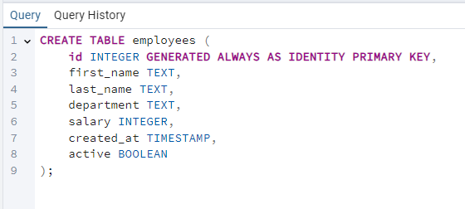
Slika 1

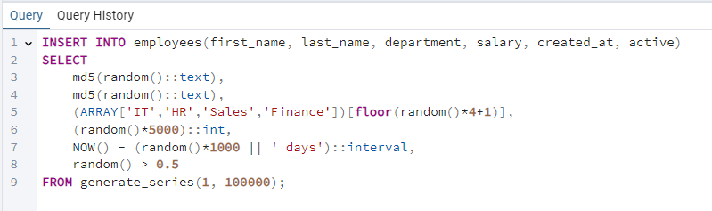
Slika 2

Za potrebe eksperimenta generisano je (slika 2) ukupno 100.000 redova korišćenjem funkcije generate_series(), dok su nasumične vrednosti generisane upotrebom PostgreSQL funkcija random() i md5(). Na taj način dobijen je dovoljno veliki skup podataka koji omogućava realističniju analizu performansi izvršavanja upita i efekata indeksiranja. Nazivi sektora generisani su iz unapred definisanog skupa vrednosti („IT“, „HR“, „Sales“ i „Finance“), dok su vrednosti plata i datuma kreiranja zapisa generisane nasumično u cilju simulacije realnog sistema sa različitom raspodelom podataka. Status aktivnosti zaposlenih definisan je kao logička vrednost tipa BOOLEAN.

Praktični deo rada zasniva se na poređenju izvršavanja upita pre i nakon kreiranja indeksa nad određenim kolonama. Analiza je sprovedena korišćenjem komandi EXPLAIN i EXPLAIN ANALYZE, koje omogućavaju detaljan prikaz plana izvršavanja upita, procenjenih troškova i stvarnog vremena izvršavanja. Na taj način moguće je jasno sagledati uticaj indeksa na izbor strategije izvršavanja i ukupne performanse baze podataka.

Eksperiment 1

U prvom eksperimentu analiziran je uticaj indeksa na izvršavanje upita nad kolonom department. Cilj eksperimenta bio je da se uporedi način izvršavanja upita pre i nakon kreiranja indeksa, kao i da se analizira odluka PostgreSQL optimizer-a prilikom izbora plana izvršavanja.

Za potrebe analize korišćen je sledeći SQL upit:

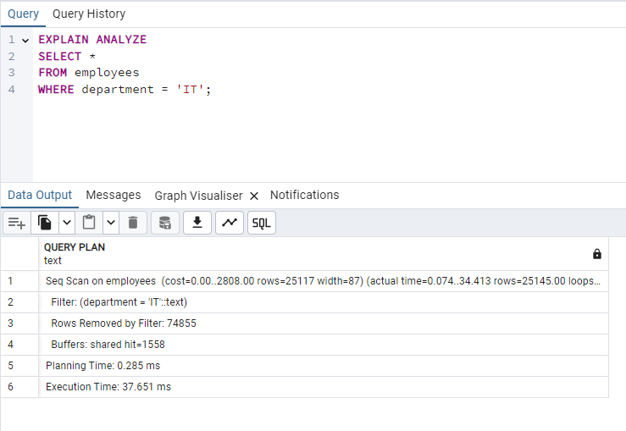
Slika 3

U početnoj fazi nad kolonom department nije postojao indeks. Rezultat izvršavanja komande EXPLAIN ANALYZE (slika 3) pokazao je da PostgreSQL koristi operaciju Sequential Scan (Seq Scan). Dobijeni rezultat pokazuje da je sistem izvršio sekvencijalno skeniranje cele tabele, odnosno da je proverio svih 100.000 redova kako bi pronašao zapise koji zadovoljavaju uslov pretrage. Tokom izvršavanja pronađeno je 25.145 redova koji pripadaju sektoru „IT“, dok je 74.855 redova odbačeno nakon primene filtera. Ukupno vreme izvršavanja upita iznosilo je približno 37,651 ms.

Nakon toga kreiran je B-tree indeks nad kolonom department korišćenjem sledeće komande (slika 4):

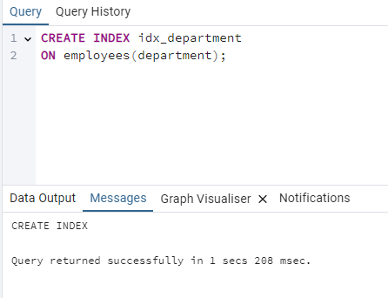
Slika 4

Posle kreiranja indeksa isti upit je ponovo izvršen korišćenjem komande EXPLAIN ANALYZE (slika 5). Dobijeni execution plan pokazao je da PostgreSQL više ne koristi sekvencijalno skeniranje, već kombinaciju operacija Bitmap Index Scan i Bitmap Heap Scan. U ovom slučaju PostgreSQL je najpre izvršio Bitmap Index Scan, pri čemu je korišćen indeks idx_department za pronalaženje lokacija redova koji zadovoljavaju uslov pretrage. Nakon toga je kroz operaciju Bitmap Heap Scan pristupljeno odgovarajućim blokovima podataka u tabeli kako bi bili učitani stvarni redovi. Rezultati eksperimenta pokazuju da je nakon kreiranja indeksa vreme izvršavanja upita smanjeno sa približno 37,651 ms na 21,395 ms. Time je potvrđeno da indeks može značajno poboljšati performanse izvršavanja upita čak i u slučajevima kada kolona nema veoma visoku selektivnost.

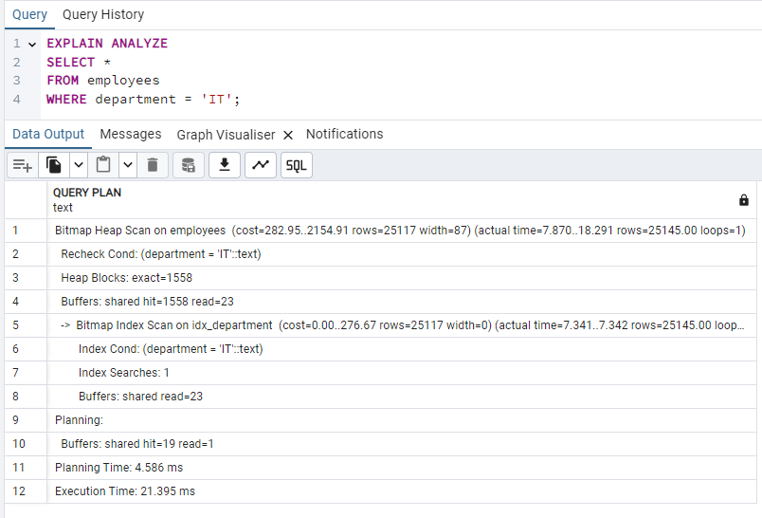
Slika 5

Međutim, važno je primetiti da PostgreSQL nije koristio standardni Index Scan, već Bitmap Index Scan. Razlog za to jeste činjenica da uslov pretrage vraća relativno veliki broj redova, odnosno približno jednu četvrtinu cele tabele. U takvim situacijama optimizer procenjuje da bi veliki broj pojedinačnih pristupa tabeli kroz standardni Index Scan bio manje efikasan, pa koristi bitmap strategiju koja omogućava grupisanje pristupa podacima i smanjenje broja nasumičnih pristupa disku.

Eksperiment 2

U drugom eksperimentu analizirano je izvršavanje upita nad kolonom id, koja predstavlja primarni ključ tabele employees. Cilj ovog eksperimenta bio je prikaz situacije u kojoj PostgreSQL koristi klasičnu operaciju Index Scan, kao i analiza uticaja visoke selektivnosti podataka na izbor plana izvršavanja.

Za potrebe eksperimenta korišćen je sledeći SQL upit:

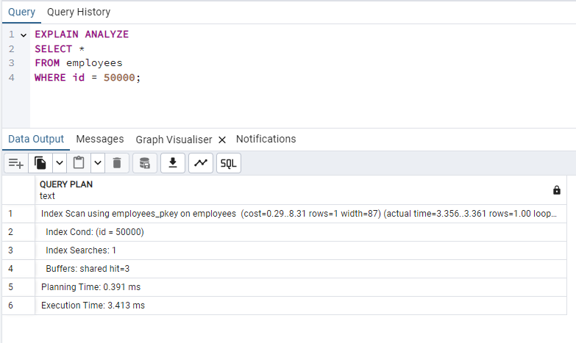
Slika 6

Kolona id definisana je kao primarni ključ tabele. U PostgreSQL sistemu nad primarnim ključem automatski se kreira B-tree indeks, zbog čega nije bilo potrebno dodatno kreiranje indeksa za potrebe ovog eksperimenta. Rezultat izvršavanja komande EXPLAIN ANALYZE prikazao je plan izvršenja koji je prikazan na slici 6. Dobijeni rezultat pokazuje da PostgreSQL koristi operaciju Index Scan nad indeksom employees_pkey. Za razliku od prethodnog eksperimenta, u kojem je korišćen Bitmap Index Scan, optimizer je u ovom slučaju procenio da je klasično indeksno skeniranje najefikasniji način pristupa podacima. Razlog za ovakav izbor plana izvršavanja jeste veoma visoka selektivnost kolone id. Pošto primarni ključ sadrži jedinstvene vrednosti, uslov id = 50000 vraća tačno jedan red. U takvim situacijama korišćenje indeksa omogućava direktno pronalaženje željenog zapisa bez potrebe za pregledanjem većeg broja redova ili blokova podataka. Execution plan pokazuje da je PostgreSQL najpre izvršio pretragu indeksa korišćenjem uslova: Index Cond: (id = 50000).

Nakon pronalaženja odgovarajuće reference u indeksu, sistem je pristupio tabeli i učitao traženi red. Ukupno vreme izvršavanja upita iznosilo je približno 3,413 ms, što predstavlja značajno bolje performanse u odnosu na prethodni eksperiment sa sekvencijalnim skeniranjem i bitmap strategijom. Posebno je značajno primetiti da je optimizer izabrao klasični Index Scan umesto Bitmap Index Scan zbog veoma malog broja očekivanih rezultata. Kod upita koji vraćaju samo nekoliko redova, direktno korišćenje indeksa predstavlja efikasniji pristup od bitmap strategije, jer ne postoji potreba za grupisanjem većeg broja lokacija podataka.

Poređenjem rezultata prvog i drugog eksperimenta može se jasno uočiti uticaj selektivnosti podataka na izbor plana izvršavanja. U slučaju kolone department, gde veliki broj redova ima istu vrednost, PostgreSQL je koristio bitmap strategiju, dok je kod jedinstvenih vrednosti primarnog ključa korišćen klasični Index Scan. Time je potvrđeno da optimizer prilikom izbora strategije izvršavanja uzima u obzir ne samo postojanje indeksa, već i procenjeni broj redova koje upit vraća.

Na osnovu rezultata može se zaključiti da indeksiranje kolona sa visokom selektivnošću može značajno poboljšati performanse izvršavanja upita, naročito u situacijama kada se pretraga vrši po jedinstvenim ili retko ponavljajućim vrednostima.

Eksperiment 3

U trećem eksperimentu analiziran je uticaj indeksa na izvršavanje upita koji koristi sortiranje rezultata pomoću ORDER BY klauzule. Cilj eksperimenta bio je da se ispita na koji način PostgreSQL izvršava sortiranje podataka kada indeks nad kolonama za sortiranje ne postoji, kao i kako se plan izvršavanja menja nakon kreiranja odgovarajućeg indeksa.

Za potrebe analize korišćen je sledeći SQL upit:

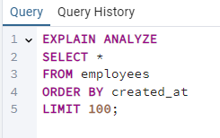
Slika 7

U početnoj fazi nad kolonom created_at nije postojao indeks. Rezultat izvršavanja komande EXPLAIN ANALYZE pokazao je sledeći plan izvršavanja:
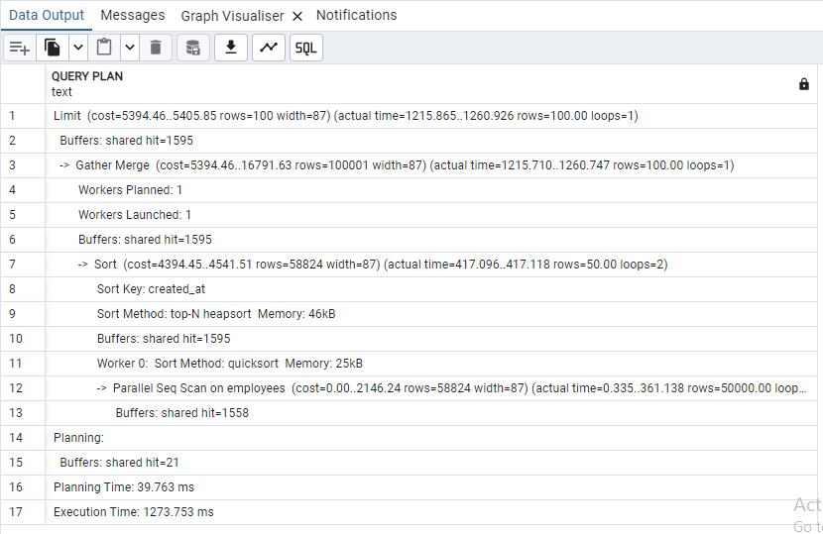
Slika 8

Dobijeni execution plan pokazuje da je PostgreSQL koristio paralelno sekvencijalno skeniranje cele tabele (Parallel Seq Scan) kako bi pročitao sve redove. Nakon toga izvršena je operacija sortiranja (Sort) nad kolonama definisanim u ORDER BY klauzuli. Pošto je tabela sadržala veliki broj redova, optimizer je koristio i operaciju Gather Merge, koja omogućava objedinjavanje rezultata dobijenih paralelnim izvršavanjem. U execution plan-u može se uočiti i metoda sortiranja top-N heapsort, koja se koristi u situacijama kada je prisutna LIMIT klauzula. Umesto sortiranja kompletnog skupa podataka, PostgreSQL pokušava da optimizuje proces zadržavanjem samo potrebnog broja najboljih rezultata. Ipak, uprkos toj optimizaciji, ukupno vreme izvršavanja iznosilo je približno 1273,753 ms, što predstavlja relativno veliko opterećenje sistema.

Nakon toga kreiran je B-tree indeks nad kolonom created_at korišćenjem sledeće SQL komande:

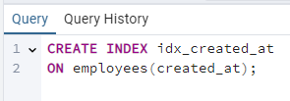
Slika 9

Posle kreiranja indeksa isti upit je ponovo izvršen korišćenjem komande EXPLAIN ANALYZE. Dobijeni execution plan prikazao je značajno drugačiji način izvršavanja (slika 10). Rezultati pokazuju da PostgreSQL više nije koristio sekvencijalno skeniranje i dodatnu operaciju sortiranja, već je direktno koristio indeks idx_created_at kroz operaciju Index Scan. Razlog za to jeste činjenica da B-tree indeks čuva podatke u sortiranom redosledu. Zbog toga sistem može direktno prolaziti kroz indeks redom definisanim u ORDER BY klauzuli, bez potrebe za dodatnim sortiranjem rezultata. Posebno je značajno uočiti razliku u vremenu izvršavanja. Nakon kreiranja indeksa vreme izvršavanja smanjeno je sa približno 1273,753 ms na svega 1,122 ms. Time je potvrđeno da odgovarajući indeks može imati izuzetno veliki uticaj na performanse upita koji koriste sortiranje podataka.

Ovaj eksperiment pokazuje da indeksi u PostgreSQL-u ne služe isključivo za optimizaciju WHERE uslova, već mogu značajno unaprediti i operacije sortiranja i ograničavanja rezultata. Korišćenjem odgovarajućeg B-tree indeksa optimizer može izbeći skupe operacije sortiranja i direktno pristupati podacima u željenom redosledu, čime se postiže značajno efikasnije izvršavanje upita.

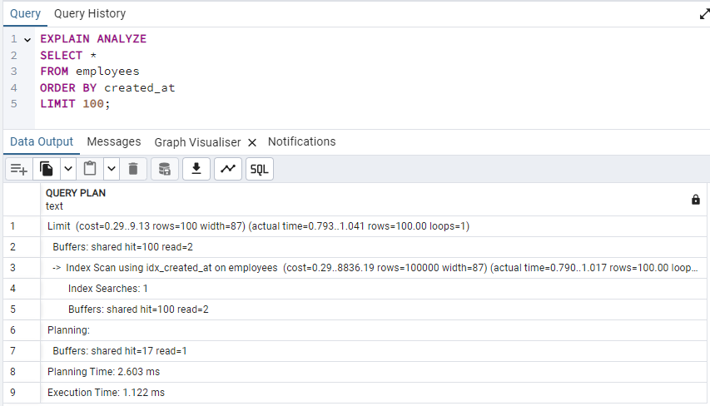
Slika 10

Eksperiment 4

U četvrtom eksperimentu analiziran je uticaj kompozitnog, odnosno višekolonskog indeksa na izvršavanje SQL upita sa više uslova pretrage. Cilj eksperimenta bio je da se ispita na koji način PostgreSQL koristi kompozitni indeks prilikom filtriranja podataka nad više kolona i kako takav indeks utiče na performanse izvršavanja upita.

Za potrebe analize korišćen je sledeći SQL upit:

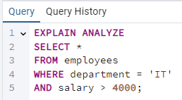
Slika 11

U početnoj fazi nad kolonama department i salary nije postojao kompozitni indeks. Međutim, pošto je u prethodnim eksperimentima već bio kreiran indeks nad kolonom salary, PostgreSQL je iskoristio postojeći indeks za deo uslova pretrage. Rezultat izvršavanja komande EXPLAIN ANALYZE prikazao je plan izvršavanja sa slike 12. Dobijeni execution plan pokazuje da je optimizer koristio indeks idx_salary kako bi pronašao redove koji zadovoljavaju uslov salary > 4000. Nakon toga sistem je izvršio dodatno filtriranje nad kolonom department, pri čemu je uklonjen deo redova koji nisu zadovoljavali uslov department = 'IT'. U execution plan-u može se uočiti da je nakon primene uslova nad platom dodatno odbačeno 14.861 redova korišćenjem filtera nad kolonom department. Ovakav pristup pokazuje da PostgreSQL nije imao mogućnost da oba uslova obuhvati jednim indeksom, zbog čega je deo filtriranja morao biti izvršen naknadno tokom obrade podataka. Ukupno vreme izvršavanja upita iznosilo je približno 186,914 ms.

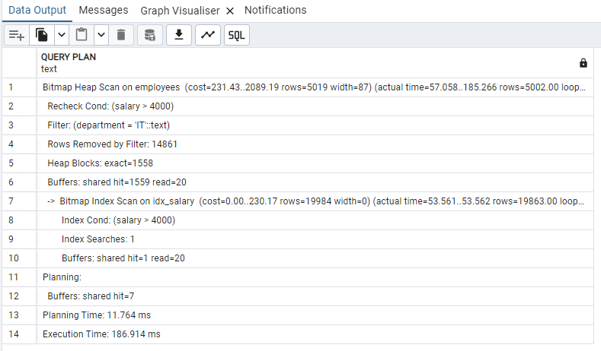
Slika 12

Nakon toga kreiran je kompozitni indeks nad kolonama department i salary korišćenjem sledeće SQL komande:

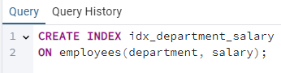
Slika 13

Posle kreiranja kompozitnog indeksa isti upit je ponovo izvršen korišćenjem komande EXPLAIN ANALYZE. Dobijeni execution plan pokazao je rezultat koji se može videti na slici 14. Analizom execution plana može se uočiti da PostgreSQL sada koristi kompozitni indeks idx_department_salary, pri čemu su oba uslova pretrage direktno uključena u indeksnu operaciju: Index Cond: ((department = 'IT') AND (salary > 4000))

Za razliku od prethodnog slučaja, sistem više nije morao naknadno da filtrira veliki broj redova, jer su oba uslova obuhvaćena jedinstvenim indeksom. Time je značajno smanjen broj obrađenih podataka i poboljšana efikasnost izvršavanja upita. Posebno je značajna razlika u vremenu izvršavanja. Nakon kreiranja kompozitnog indeksa vreme izvršavanja smanjeno je sa približno 186,914 ms na svega 9,045 ms. Ovakvo poboljšanje pokazuje da pravilno definisan višekolonski indeks može imati veoma veliki uticaj na performanse složenijih upita.

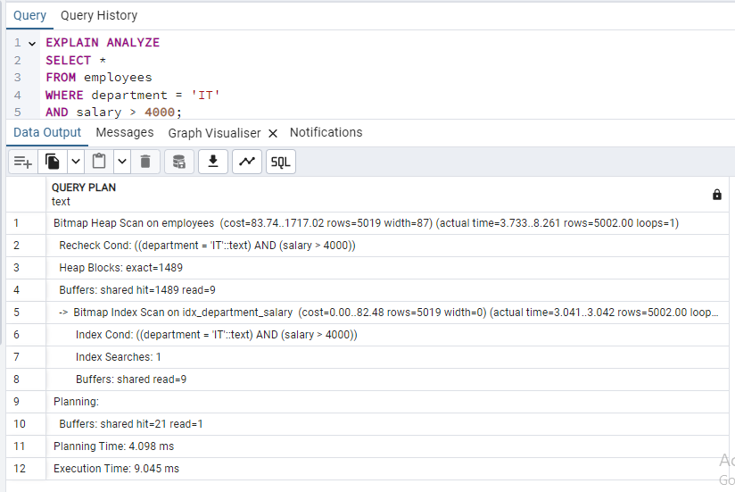
Slika 14

Rezultati eksperimenta potvrđuju značaj kompozitnih indeksa u situacijama kada se upiti često izvršavaju nad kombinacijom više kolona. Takođe se može zaključiti da redosled kolona u kompozitnom indeksu ima važnu ulogu, jer optimizer indeks najefikasnije koristi kada struktura uslova u upitu odgovara redosledu definisanom u indeksu.

Eksperiment 5

U petom eksperimentu analizirana je primena parcijalnog indeksa i njegov uticaj na izvršavanje upita nad podskupom podataka. Cilj eksperimenta bio je da se pokaže na koji način parcijalni indeks može optimizovati upite koji često koriste isti uslov filtriranja, kao i da se analizira razlika u performansama pre i nakon njegovog kreiranja.

Za potrebe analize korišćen je sledeći SQL upit:
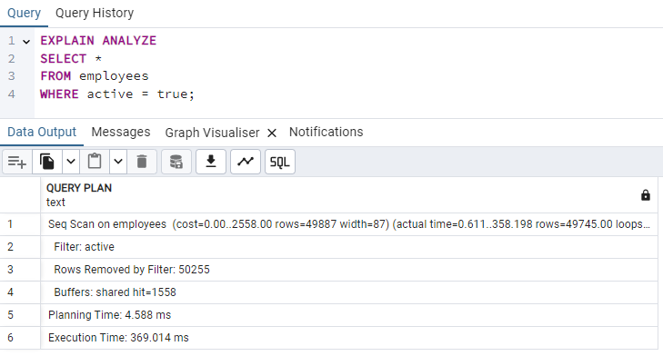
Slika 15

U početnoj fazi nad podacima nije postojao parcijalni indeks vezan za kolonu active. Rezultat izvršavanja komande EXPLAIN ANALYZE vidi se na slici 15. Dobijeni execution plan pokazuje da je PostgreSQL koristio sekvencijalno skeniranje cele tabele. Tokom izvršavanja sistem je pročitao svih 100.000 redova i proverio vrednost kolone active za svaki zapis. Kao rezultat upita vraćeno je 49.745 redova, dok je 50.255 redova odbačeno tokom filtriranja. Ukupno vreme izvršavanja iznosilo je približno 369,014 ms.

Nakon toga kreiran je parcijalni indeks korišćenjem sledeće SQL komande:

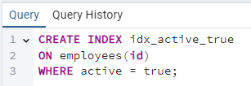
Slika 16

Za razliku od standardnog indeksa, parcijalni indeks ne obuhvata sve redove u tabeli, već samo one koji zadovoljavaju definisani uslov. U ovom slučaju indeksirani su isključivo redovi kod kojih je vrednost kolone active jednaka true.

Posle kreiranja parcijalnog indeksa isti upit je ponovo izvršen korišćenjem komande EXPLAIN ANALYZE. Dobijeni execution plan prikazao je sledeći rezultat:

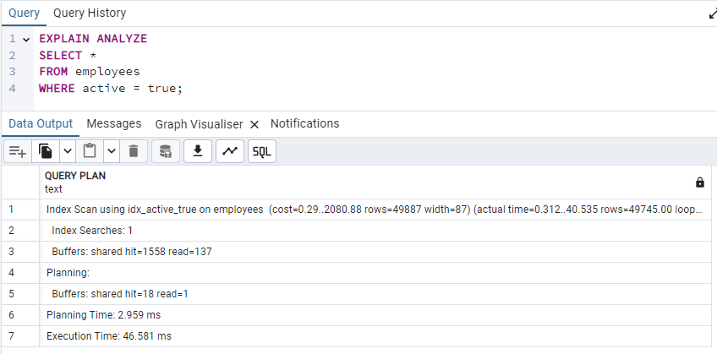
Slika 17

Analizom execution plana može se uočiti da PostgreSQL sada koristi operaciju Index Scan nad parcijalnim indeksom idx_active_true. Umesto sekvencijalnog pregledanja cele tabele, sistem direktno pristupa indeksiranim redovima koji zadovoljavaju uslov active = true. Rezultati eksperimenta pokazuju značajno poboljšanje performansi nakon kreiranja parcijalnog indeksa. Vreme izvršavanja upita smanjeno je sa približno 369,014 ms na 46,581 ms, čime je potvrđeno da parcijalni indeksi mogu značajno unaprediti efikasnost izvršavanja često korišćenih upita nad određenim podskupom podataka.

Posebna prednost parcijalnih indeksa ogleda se u tome što zauzimaju manje prostora u odnosu na standardne indekse, jer obuhvataju samo deo redova iz tabele. Time se smanjuje i trošak održavanja indeksa tokom operacija izmene podataka. Zbog toga su parcijalni indeksi naročito korisni u situacijama kada aplikacija često pristupa samo određenom delu podataka, kao što su aktivni korisnici, trenutno važeći zapisi ili podaci koji zadovoljavaju specifične uslove.

Eksperiment 6

U šestom eksperimentu analiziran je uticaj postojećih indeksa na operaciju umetanja novih redova u tabelu. Za razliku od prethodnih eksperimenata, koji su pokazali kako indeksi mogu ubrzati izvršavanje SELECT upita, ovaj eksperiment prikazuje i drugu stranu upotrebe indeksa, odnosno dodatni trošak koji nastaje prilikom izmene podataka. U trenutku izvršavanja eksperimenta tabela employees već je sadržala više kreiranih indeksa, između ostalog nad kolonama department, salary, created_at, kompozitni indeks nad kolonama department i salary, kao i parcijalni indeks za aktivne zaposlene. Zbog toga je svako novo umetanje redova zahtevalo ne samo upis podataka u tabelu, već i ažuriranje postojećih indeksnih struktura.

Za potrebe eksperimenta korišćen je sledeći SQL upit:

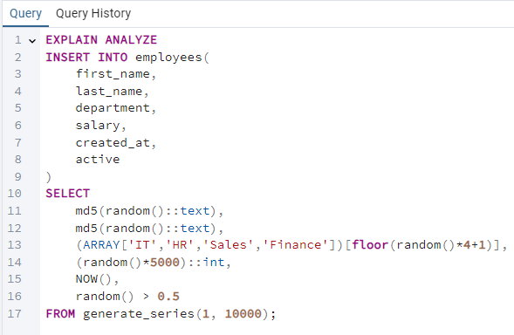
Slika 18

Dobijeni execution plan prikazao je sledeći rezultat:

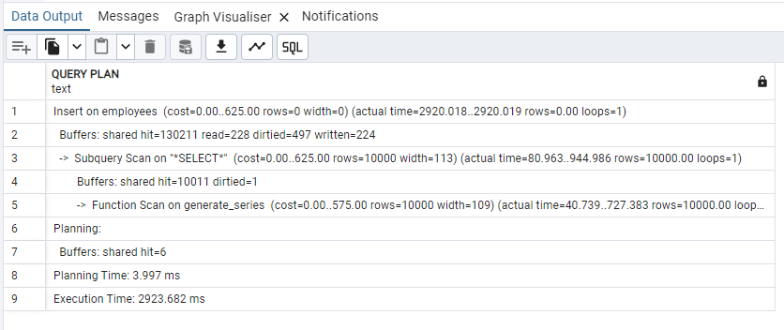
Slika 19

Rezultat pokazuje da je PostgreSQL izvršio umetanje 10.000 novih redova u tabelu employees. Podaci su generisani korišćenjem funkcije generate_series, dok su vrednosti za pojedinačne kolone formirane pomoću funkcija random, md5 i NOW. Ukupno vreme izvršavanja operacije iznosilo je približno 2923,682 ms.

U execution plan-u prikazana je operacija Insert on employees, što označava da je osnovna aktivnost sistema bila umetanje novih zapisa u tabelu. Pored toga, prikazana je i operacija Function Scan on generate_series, koja pokazuje da su redovi generisani programski, u okviru samog SQL upita. Vreme izvršavanja uključuje i generisanje podataka i njihovo upisivanje u tabelu.

Posebno je važno naglasiti da se kod INSERT operacije u tabeli sa indeksima ne menja samo osnovna tabela. Svaki novi red mora biti dodat i u sve relevantne indekse, kako bi indeksne strukture ostale usklađene sa podacima u tabeli. U konkretnom slučaju to znači da je PostgreSQL, pored umetanja 10.000 redova u tabelu, morao da ažurira i postojeće indekse. Upravo taj proces predstavlja dodatni trošak koji indeksi uvode kod operacija izmene podataka.

Ovaj eksperiment potvrđuje teorijski opisanu činjenicu da indeksi predstavljaju kompromis između performansi čitanja i performansi pisanja. U prethodnim eksperimentima pokazano je da indeksi mogu značajno ubrzati SELECT upite, posebno kod filtriranja, sortiranja i pretrage po visoko selektivnim kolonama. Međutim, kod operacija umetanja, ažuriranja i brisanja, indeksi uvode dodatno opterećenje jer se moraju održavati pri svakoj promeni podataka.

Na osnovu rezultata može se zaključiti da veći broj indeksa može negativno uticati na brzinu INSERT operacija. Zbog toga pri projektovanju baze podataka nije dovoljno posmatrati samo brzinu izvršavanja SELECT upita, već je potrebno uzeti u obzir i učestalost operacija izmene podataka. Pravilna upotreba indeksa podrazumeva pronalaženje ravnoteže između ubrzanja čitanja podataka i troškova održavanja indeksnih struktura.

Poređenje rezultata

 | Početno stanje | Posle indeksa | Tip plana posle indeksa
Eksperiment 1 | 37.651 ms | 21.395 ms | Bitmap Heap Scan + Bitmap Index Scan
Eksperiment 2 | / | 3.413 ms | Index Scan
Eksperiment 3 | 1273.753 ms | 1.122 ms | Index Scan
Eksperiment 4 | 186.914 ms | 9.045 ms | Bitmap Heap Scan + Bitmap Index Scan
Eksperiment 5 | 369.014 ms | 46.581 ms | Index Scan
Eksperiment 6 | / | 2923.682 ms | Insert on employees

Zaključak

Indeksi predstavljaju jedan od najvažnijih mehanizama optimizacije performansi u sistemima za upravljanje bazama podataka. Njihova osnovna uloga jeste omogućavanje efikasnijeg pristupa podacima i smanjenje vremena izvršavanja SQL upita. Pravilna upotreba indeksa može značajno unaprediti performanse sistema, naročito pri radu sa velikim količinama podataka i složenim upitima.

U okviru rada analizirani su osnovni koncepti indeksiranja, princip rada indeksa, njihova vremenska složenost, kao i prednosti i nedostaci njihove primene. Posebna pažnja posvećena je tipovima indeksa koje podržava PostgreSQL, uključujući B-tree, Hash, GiST, SP-GiST, GIN i BRIN indekse, kao i specijalnim oblicima poput kompozitnih i parcijalnih indeksa.

Pored teorijskog dela, značajan deo rada odnosio se na analizu izvršavanja upita i način na koji PostgreSQL optimizer bira plan izvršavanja na osnovu procene troškova. Objašnjeni su osnovni elementi execution plan-a i prikazana je primena komandi EXPLAIN i EXPLAIN ANALYZE u procesu optimizacije upita.

Praktični eksperimenti pokazali su da odgovarajući indeksi mogu značajno smanjiti vreme izvršavanja SQL upita. Takođe je potvrđeno da izbor strategije izvršavanja zavisi od selektivnosti podataka, broja očekivanih rezultata i tipa upita koji se izvršava. Eksperimenti su pokazali razlike između Sequential Scan, Index Scan i Bitmap Index Scan operacija, kao i uticaj kompozitnih i parcijalnih indeksa na performanse sistema. Pored pozitivnog uticaja na SELECT upite, analiziran je i uticaj indeksa na INSERT operacije, čime je potvrđeno da indeksi uvode dodatni trošak tokom izmene podataka.

Na osnovu svih rezultata može se zaključiti da pravilna upotreba indeksa predstavlja ključan faktor optimizacije baze podataka. Efikasno indeksiranje zahteva razumevanje strukture podataka, karakteristika upita i načina rada optimizer-a, kako bi se postigao optimalan balans između brzine čitanja podataka i troškova održavanja indeksnih struktura.

Literatura

- https://www.postgresql.org/docs/current/indexes.html
- https://www.postgresql.org/docs/current/indexes-types.html
- https://www.postgresql.org/docs/current/sql-explain.html
- https://www.postgresql.org/docs/current/using-explain.html
- https://www.atlassian.com/data/databases/how-does-indexing-work
- https://www.geeksforgeeks.org/dbms/indexing-in-databases-set-1/
- https://terabyte.systems/posts/how-do-database-indexes-speed-up-queries/
- https://www.geeksforgeeks.org/postgresql/postgresql-explain-statement/
- https://dev.to/philip_mcclarence_2ef9475/reading-postgresql-explain-and-explain-analyze-output-3o74

